BOLEZNI ROK, NOG IN UST (HFMD)
HFMD je pogosta virusna bolezen otrok, mlajših od 5 let. Zbolijo lahko tudi odrasli. Bolezen običajno poteka blago in v večini primerov ni potrebno bolnišnično zdravljenje. Redko se lahko pojavijo težje oblike bolezni.
Inkubacija (čas od okužbe do pojava bolezni) je običajno od 4 do 6 dni. Okužena oseba izloča virus že pred pojavom bolezenskih težav. Bolezen običajno poteka blago in brez zapletov. Znaki bolezni so vročina, ki običajno traja do pet dni, mehurčki v ustni votlini, ki počijo, nastanejo boleče razjede, po telesu se pojavi izpuščaj, ki je najpogosteje na dlaneh, podplatih in na zadnjici. Izpuščaje obdaja obroč rdečine. Težave običajno trajajo en teden.
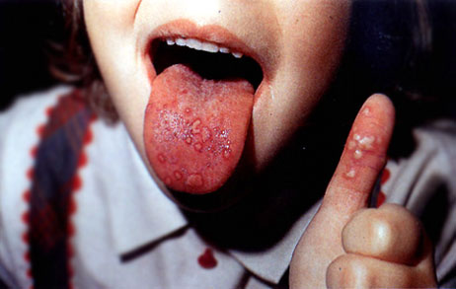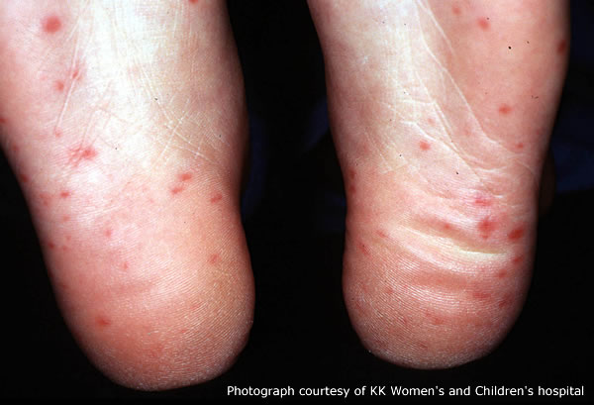
Okužba se širi med ljudmi z direktnim stikom preko sline, izločkov nosu, blata. Okužba se lahko prenese tudi pri indirektnem/posrednem kontaktu z okuženimi površinami. Ko človek že ozdravi, lahko še več tednov po tem izloča virus z blatom, okužba pa je lahko tudi asimptomatska.
Priporočila
- Redno umivanje rok z vodo in milom, posebno, ko so onesnažene z izločki ust ali nosu, po menjavi plenic in uporabi stranišča.
- Izogibanje izmenjavi osebnih predmetov (jedilni pribor, brisače, zobna ščetka ...).
- Pogosto prezračevanje zaprtih prostorov. Kjer ni urejenega centralnega sistema za prezračevanje, je kratkotrajno in intenzivno zračenje z odpiranjem oken najprimernejši način. Prostore (učilnice, igralnice in druge delovne ter bivalne prostore) zračimo v enakomernih intervalih. Vsako šolsko uro za 2–3 minute na stežaj odpremo okna. Zračimo tudi ob nizkih zunanjih temperaturah in v času ogrevalne sezone.
- Temeljito čiščenje igrač, ki so onesnažene z izločki otrok.
- Pogosto čiščenje površin in predmetov, ki se jih otroci pogosto dotikajo.
- V času povečanega števila obolenj ali izbruha bolezni, je potrebno tudi bolj pogosto čiščenje in razkuževanje sanitarnih prostorov.
- Otroci, ki imajo bolezni rok, nog in ust, naj ostanejo doma. V vrtec ali šolo se lahko vrnejo, ko nimajo več vročine in so mehurčki suhi.
- Če se v vrtcu ali šoli pojavi povečano število otrok z znaki bolezni rok, nos in ust, se o tem obvesti epidemiološko službo območne enote Nacionalnega inštituta za javno zdravje,

